Тема недели: «ВЕСНА. ПРИЗНАКИ ВЕСНЫ»
Рекомендации родителям

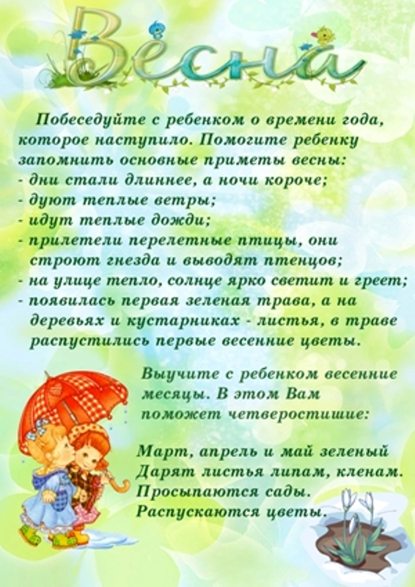

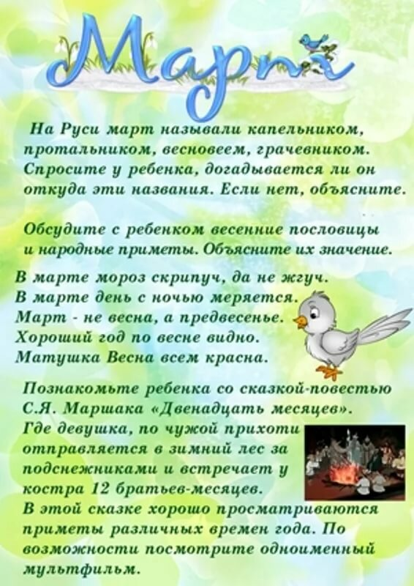

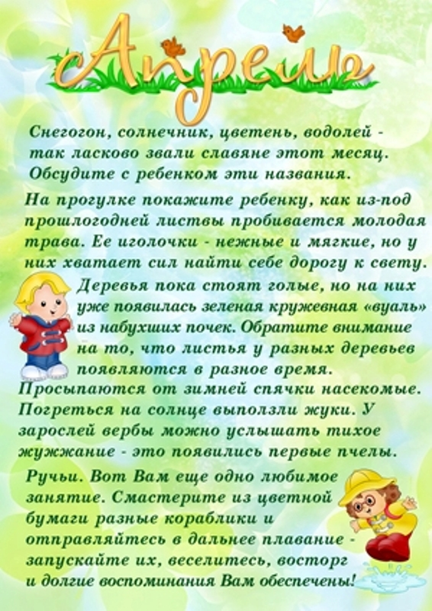

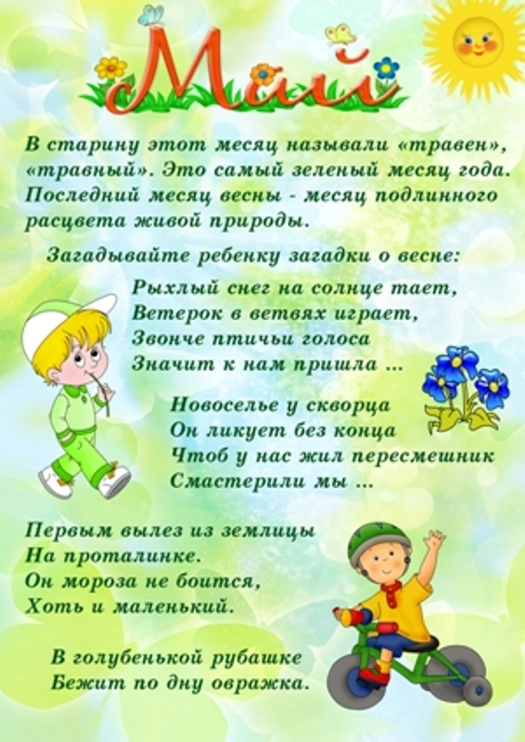

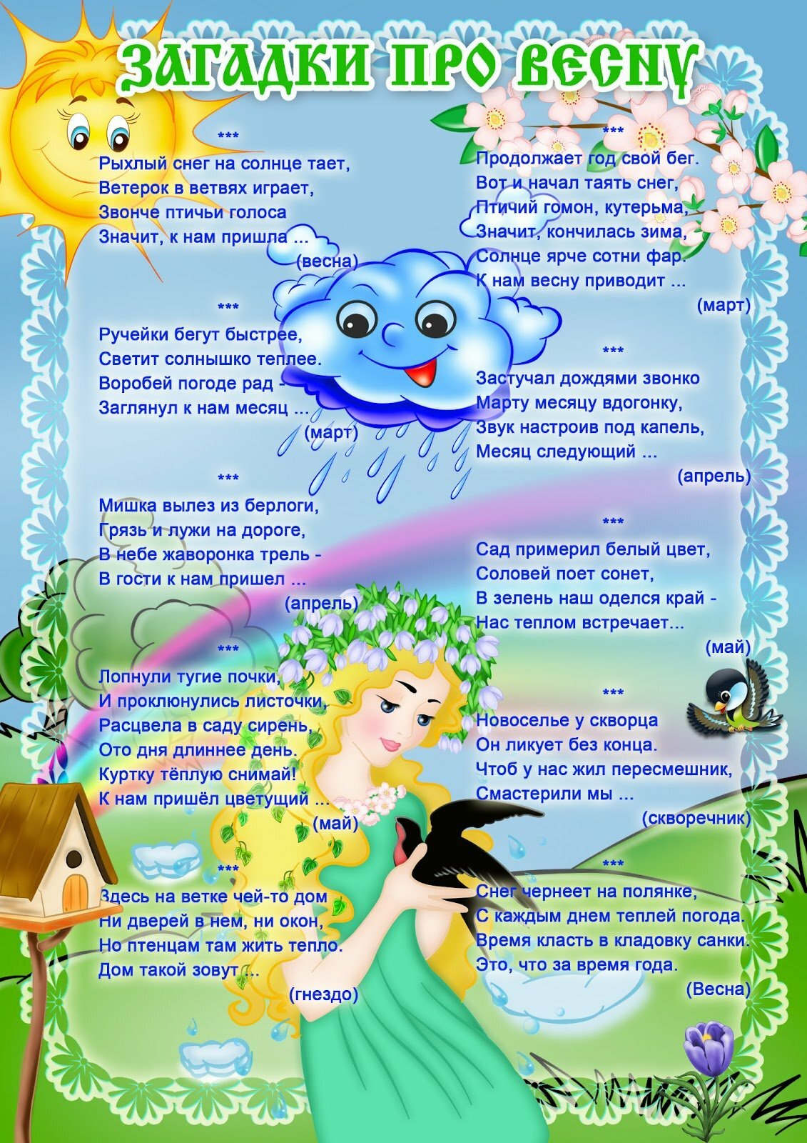

Прочитайте детям рассказ.
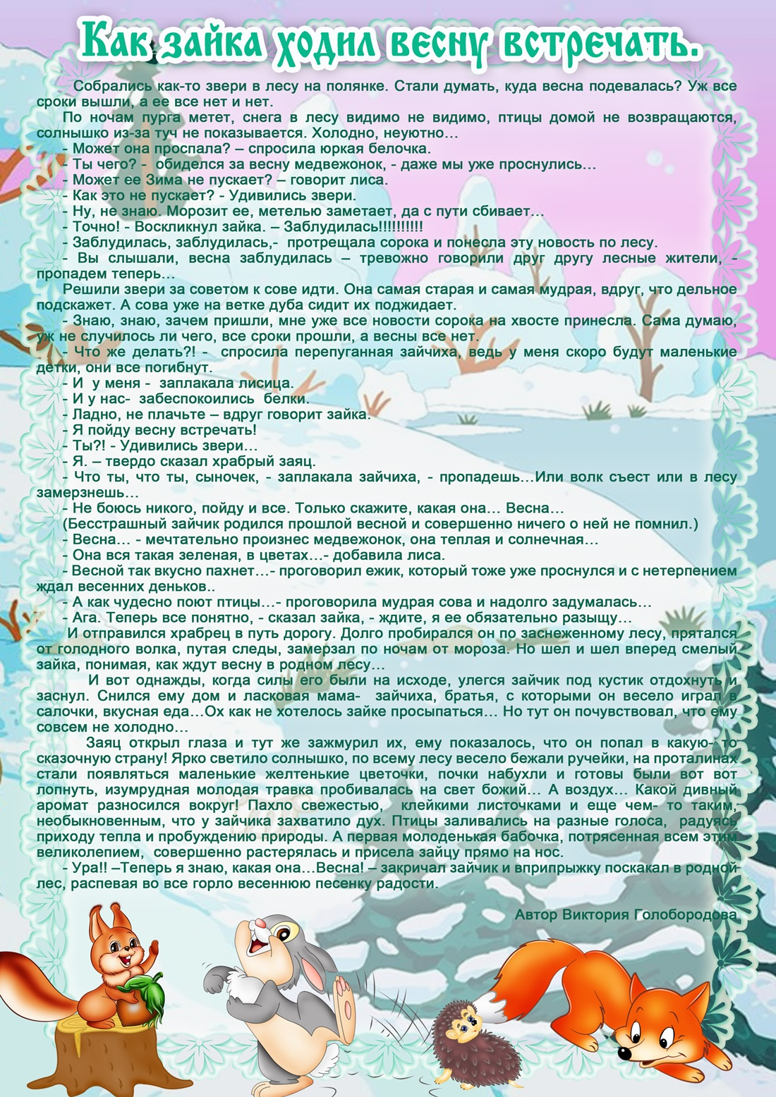

ПАЛЬЧИКОВАЯ ГИМНАСТИКА
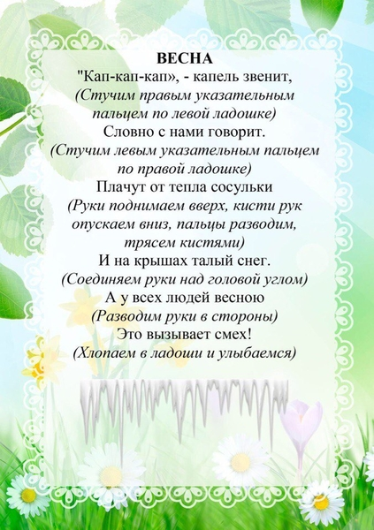

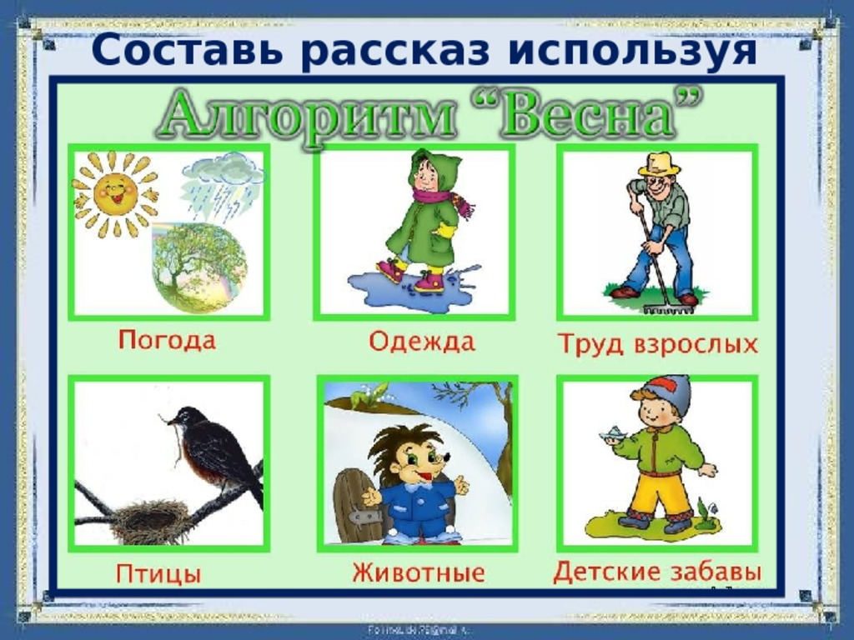

СДЕЛАЙТЕ ВМЕСТЕ С ДЕТЬМИ АППЛИКАЦИЮ НА ТЕМУ «ВЕСНА»
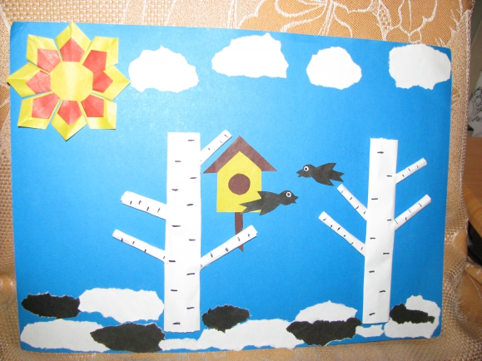

ХОРОШО ПОТРУДИЛИСЬ? А ТЕПЕРЬ СДЕЛАЙТЕ ФИЗКУЛЬТМИНУТКУ

